Как документально оформить поступление основных средств
В 2024 году, чтобы отразить на балансе поступившее основное средство, нужно пять документов: приходный ордер (ф. 0504207), карточка капвложений (ф. 0509211), акт приемки (ф. 0510452), акт о приеме-передаче НФА (ф. 0510448) и решение о признании объектов НФА (ф. 0510441). Как и в случае с матзапасами, назначение приходного ордера для оформления поступившего основного средства пересекается с каждым из оставшихся четырех документов.
+
Приходный ордер (ф. 0504207). Вы вправе его использовать, чтобы отразить на счете 0 101 00 основное средство, поступившее от контрагента. Также правомерно оформлять приходный ордер, если основное средство нашли во время инвентаризации, получили после ремонта имущества.
Образец приходного ордера на приемку матценностей (ф. 0504207)
Посмотрите в статье, как заполнить реквизиты приходного ордера (ф. 0504207). А скачать его образец с пояснениями вы можете в конце статьи. Применять этот документ вы вправе, чтобы оформить приемку.

Сейчас одновременно действуют два приказа по первичке: приказ Минфина от 30.03.2015 № 52 и приказ Минфина от 15.04.2021 № 61н. При этом приказ № 61н дополняет приказ № 52н, а не отрицает его. Поэтому, если возникает дилемма, какой документ выбрать — из приказа № 52н или приказа № 61н, выбирать нужно тот, который установлен в учетной политике.
Посмотрите на образце, как должен быть оформлен приходный ордер (ф. 0504207)

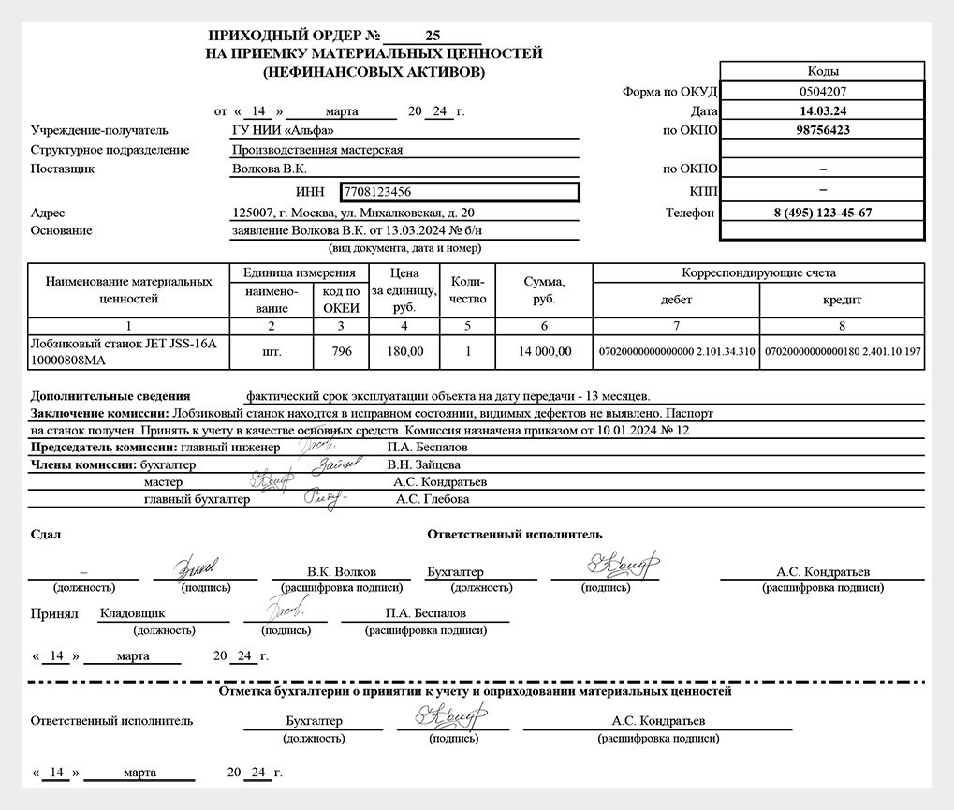
Карточка капвложений (ф. 0509211). Она нужна, чтобы отражать вложения на счете 0 106 01 на покупку или создание основного средства. Карточку открывает бухгалтер, который отвечает за учет имущества. Дата открытия карточки — день, когда в бухучете отразили вложения на счете 0 106 01. Дата закрытия карточки — день, когда приняли объект к учету, например когда отразили на счете 0 101 00.
Образец карточки учета капитальных вложений (ф. 0509211)
Посмотрите в статье, как заполнить реквизиты новой карточки учета капвложений (ф. 0509211). А скачать его образец с пояснениями вы можете в конце статьи. Применять этот документ нужно, чтобы отражать вложения на счете 0 106 00
Карточку учета капвложений (ф. 0509211) оформите, чтобы отразить вложения на счете 0 106 00 на покупку или создание основных средств, НМА, НПА, биоактивов, прав пользования НМА. Карточку откройте также при модернизации или реконструкции имущества. Разобраться, когда какой документ оформлять при поступлении имущества поможет статья «Схемы, как оформить поступление НФА: приходным ордером или новой первичкой».
Карточку открывает бухгалтер, который отвечает за учет имущества. Дата открытия карточки — день, когда в бухучете отразили вложения на счете 0 106 00. Дата закрытия карточки — день, когда приняли объект к учету, например, отразили на счете 0 101 00 или расформировали капвложения.
+
При оплате из разных источников в графе «Номер счета капитальных вложений» в счете бухучета в 5–18-м разрядах поставьте нули, а в реквизите «при софинансировании» укажите номера счетов капвложений по каждому источнику. В разделе 1 в графе 3 «код» ставьте код ФАИП, если этого кода нет, поставьте нули — исходя из разрядности кода ФАИП.
Посмотрите на образце, как должна быть оформлена карточка учета капвложений (ф. 0509211)

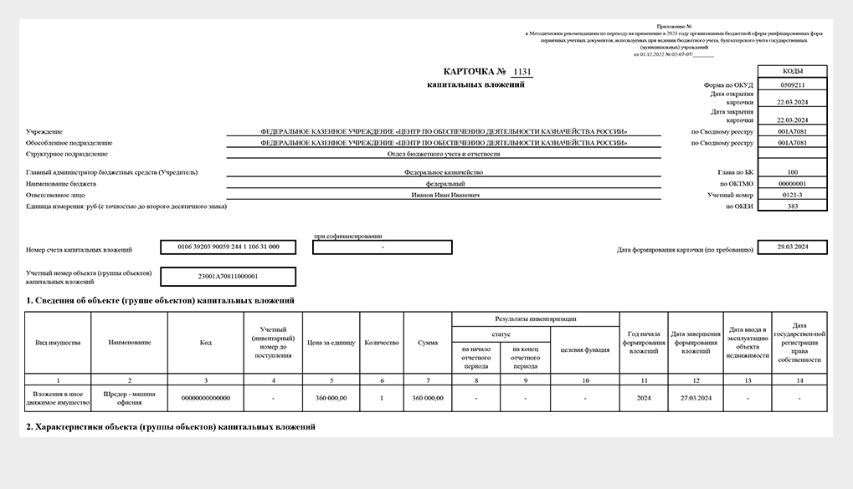
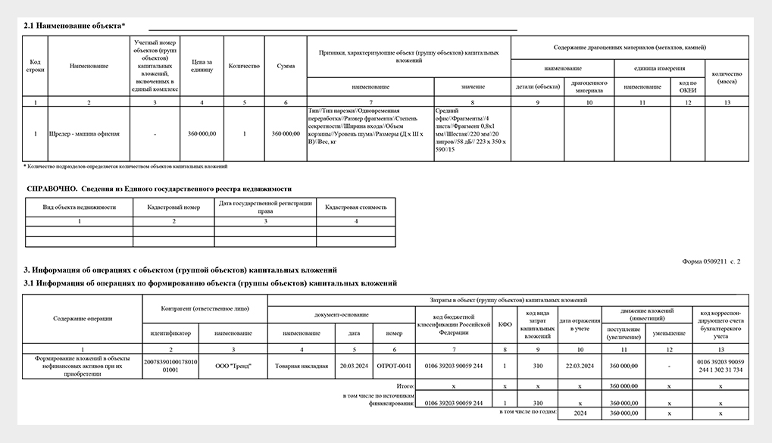
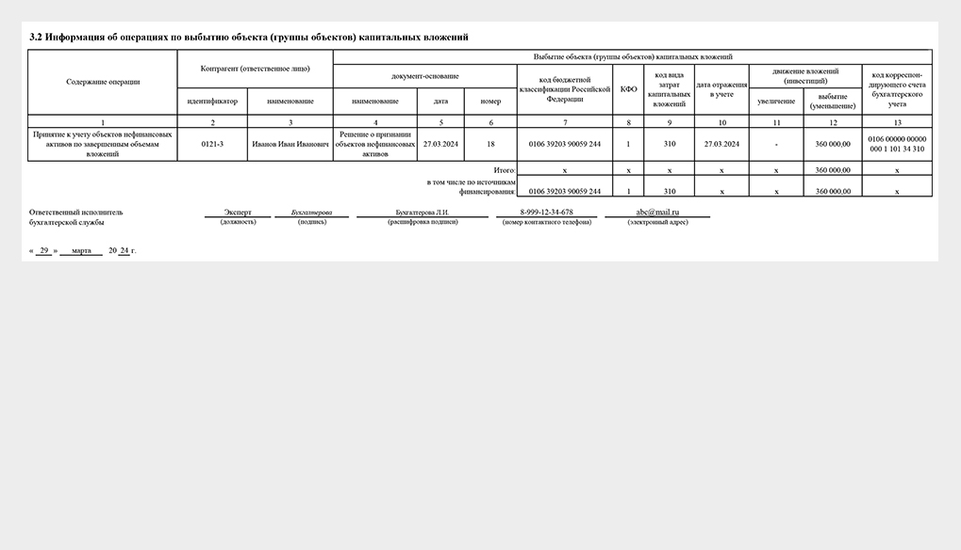
Акт приемки (ф. 0510452). Он нужен, чтобы оформить приемку основных средств, закупка которых не проходит через ЕИС, и поставить на учет денежное обязательство.
+
Когда дата поставки совпадает с датами приемки, сложностей не возникает. Акт (ф. 0510452) — документ-основание, чтобы принять основное средство на баланс. Если же есть расхождения между датой поставки и приемки, то возникает проблема с документальным оформлением. Мы рекомендуем составлять приходный ордер (ф. 0504207). Возможно, в ближайшее время Минфин выпустит разъяснения на этот счет.
Образец акта приемки товаров, работ, услуг (ф. 0510452)
Посмотрите в статье, как заполнить реквизиты нового акта приемки (ф. 0510452). А скачать его образец с пояснениями вы можете в конце статьи. Применять этот документ нужно, чтобы оформить приемку.
+
Новый акт приемки (ф. 0510452) нужен, чтобы оформить приемку товаров, работ или услуг, закупка которых не проходит через ЕИС, например, по Закону № 223-ФЗ, и поставить на учет денежное обязательство. Используйте документ, чтобы предъявить претензию отправителю, который поставил товар не полностью или с нарушениями выполнил обязательства, например, поставил товар ненадлежащего качества.
Акт (ф. 0510452) формирует ответственное лицо из приемочной комиссии. В заголовочной части в строке «Основание приемки товаров, работ, услуг» указывает контракт или договор, а в кодовой зоне – его номер, дату и идентификатор госконтракта. В строке «Документ об отгрузке» проставляет документ, по которому принимает товар, работу или услугу: товарная или транспортная накладная, акт выполненных работ или услуг. Если при приемке есть недостатки, указывает это в графе 18 раздела 4 «Сведения о приемке товаров, работ, услуг» и заполняет раздел 5 «Сведения о количественном и качественном расхождении при приемке товаров, работ, услуг».
+
Подскажите ответственному лицу из приемочной комиссии, чтобы акт формировал с обязательным участием представителя контрагента или представителя незаинтересованной стороны, чтобы он сразу поставил подпись. Если представитель не может присутствовать при оформлении акта, пусть направит копию акта курьером. Другой вариант – отправить контрагенту скан-копию акта по электронной почте и попросить вернуть подписанный акт почтой.
Посмотрите на образце, как должен быть оформлен акт приемки (ф. 0510452)
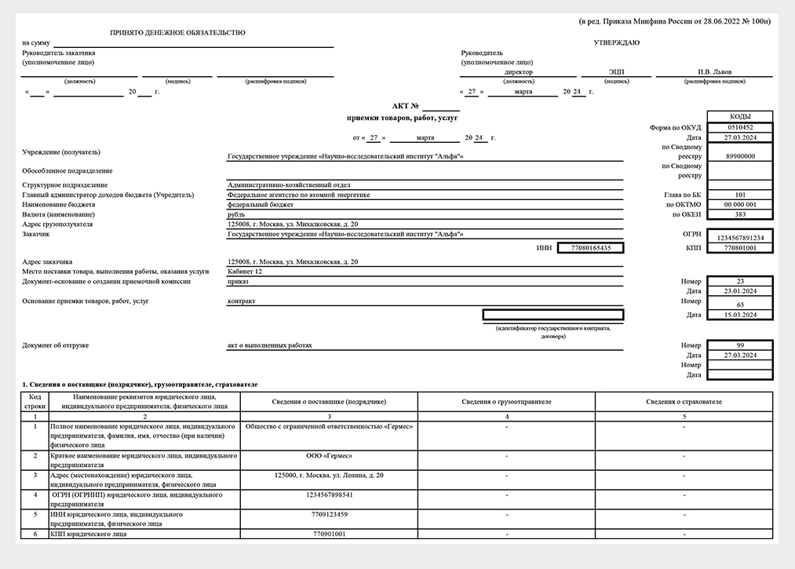
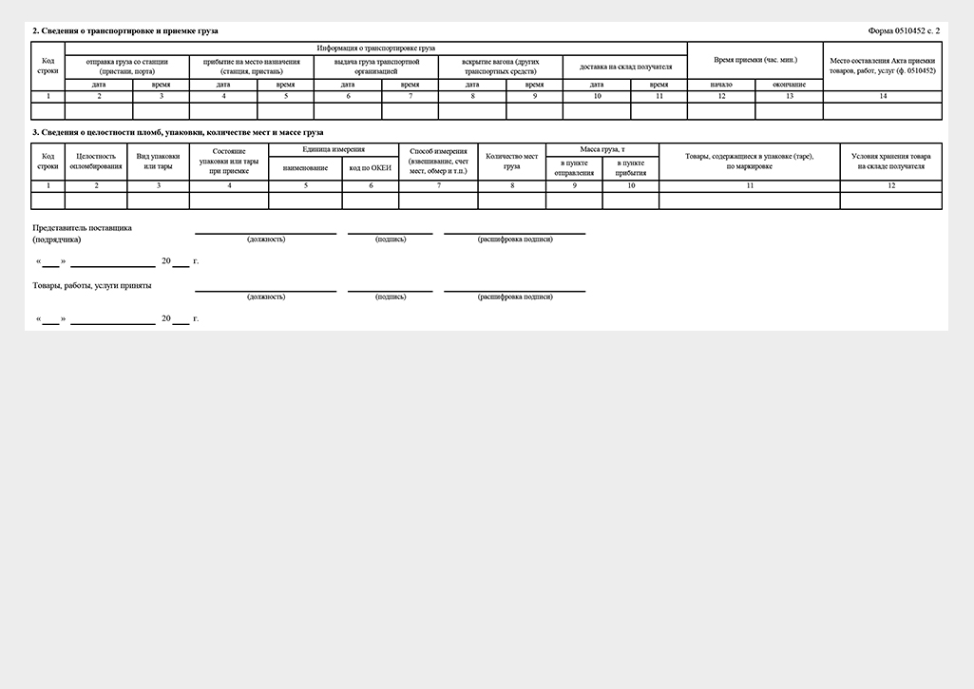
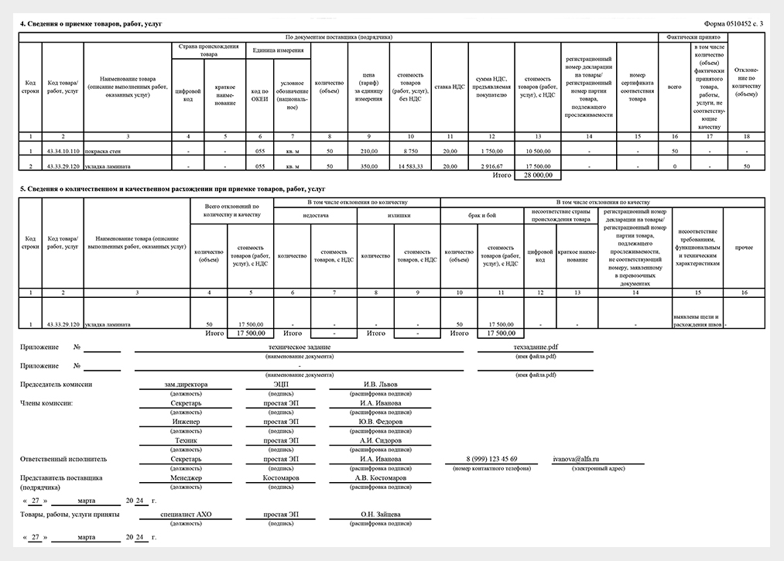
Акт о приеме-передаче НФА (ф. 0510448). Он нужен, чтобы безвозмездно принять основное средство, оприходовать излишки или если получили имущество в возмещение ущерба.

Образец акта о приеме-передаче объектов НФА (ф. 0510448)
Посмотрите в статье, как заполнить реквизиты нового акта о приеме-передаче НФА (ф. 0510448). А скачать его образец с пояснениями вы можете в конце статьи. Применять этот документ нужно, например, чтобы передать или принять имущество.
В этом году обязательно оформите новый акт о приеме-передаче НФА (ф. 0510448), чтобы безвозмездно передать или принять имущество между учреждениями и другими правообладателями. Составьте акт, чтобы оприходовать излишки или ценности, которые остались при ликвидации или демонтаже основных средств, если получили имущество в возмещение ущерба или передаете объекты в ремонт, реконструкцию, модернизацию. Разобраться, когда какой документ оформлять при поступлении имущества поможет статья «Схемы, как оформить поступление НФА: приходным ордером или новой первичкой».
Акт (ф. 0510448) заполняют обе стороны: передающая и принимающая. Но есть исключения - чтобы оприходовать излишки или матценности после ликвидации объектов, акт формируют в одностороннем порядке. В этом случае разделы 1, 2 и 4 заполняет комиссия учреждения.
Ответственное лицо передающей стороны формирует в акте три раздела: 1 «Сведения о передаваемых объектах нефинансовых активов», 2 «Индивидуальные характеристики объекта(ов)» и 3 «Сведения об ограничениях (обременениях)».
+
Получатель заполняет раздел 4 «Сведения о принятых объектах нефинансовых активов». Сюда переносит данные из информации передающей стороны. Если комиссия решила изменить аналитическую группу, вид имущества, метод амортизации и срок полезного использования, в акте нужно проставить измененные показатели.
Посмотрите на образце, как должен быть оформлен акт о приеме-передаче (ф. 0510448)
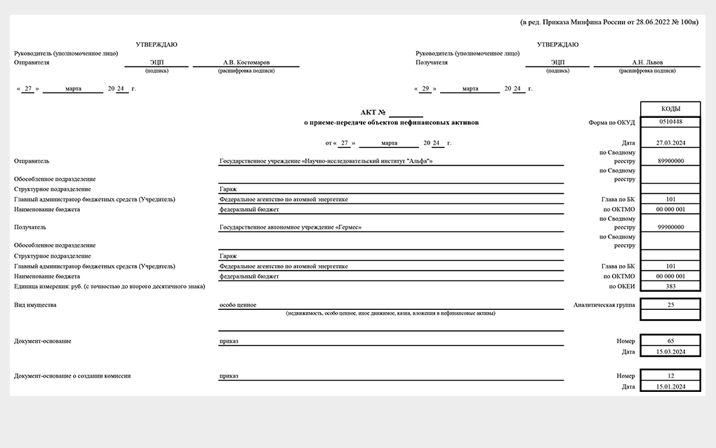
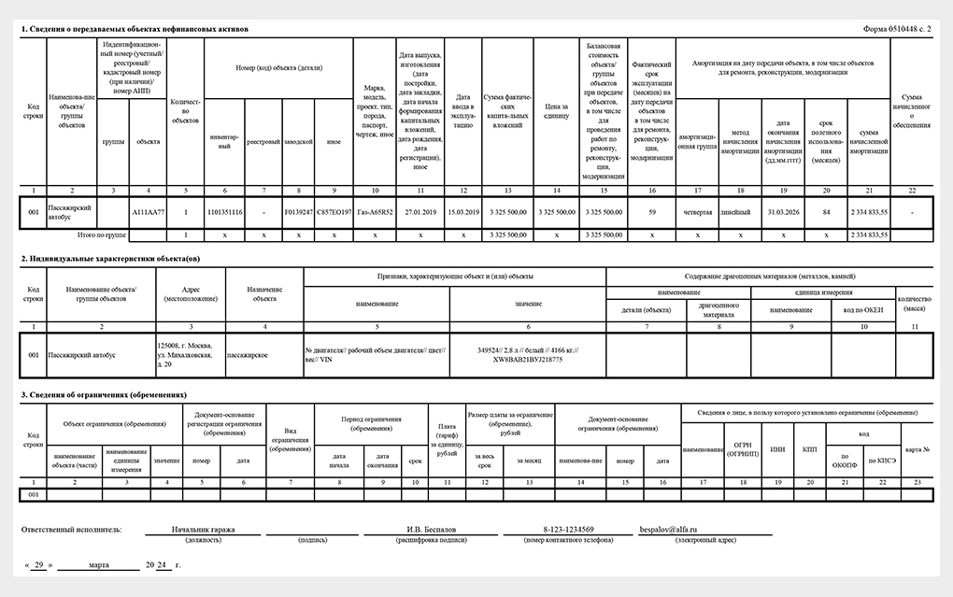
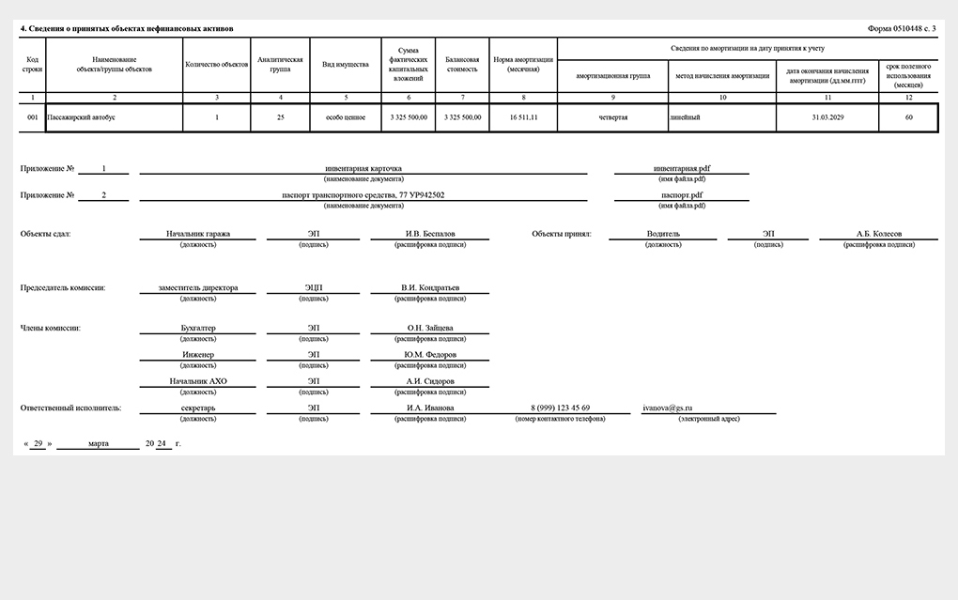
Решение о признании объектов НФА (ф. 0510441). Оно необходимо, чтобы принять к учету основное средство, которое купили, создали хозспособом, получили безвозмездно, в возмещение ущерба или обнаружили в виде излишков. Также оформляйте решение после реконструкции (модернизации), дооборудования. Какой документ мы рекомендуем применять и когда, посмотрите в схеме.
Образец решения о признании объектов нефинансовых активов (ф. 0510441)
Посмотрите в статье, как заполнить реквизиты решения о признании объектов НФА (ф. 0510441). А скачать его образец с пояснениями вы можете в конце статьи. Без решения вы не вправе отразить на балансе, например, основные средства.

Решение (ф. 0510441) оформляют, чтобы принять к учету объекты имущества, которые купили, создали хозспособом, получили безвозмездно, в возмещение ущерба или обнаружили в виде излишков. Также оформляйте после реконструкции (модернизации), дооборудования.
Решение (ф. 0510441) формирует комиссия по поступлению и выбытию активов. В заголовочной части выбирает тип решения в зависимости от того, как поступило имущество. Например: «признание объектов нефинансовых активов в связи с приобретением». Графу 12 «Дата ввода в эксплуатацию» в разделе 1 «Сведения об объекте» заполняет, только если тип решения — «Признание (удорожание) объектов нефинансовых активов при реконструкции (модернизации), дооборудовании».
+
В разделе 4 «Решение, принятое по объекту» в графе 4 необходимо поставить «Готов к эксплуатации». Если комиссия поддержала решение, в графе 5 «Итог голосования» указывает процент проголосовавших положительно, а графу 6 «Резолюция по итогу голосования» не заполняет. Комиссия не поддержала решение — в графе 6 ставят «Снято с обсуждения».
Посмотрите на образце, как должно быть оформлено решение (ф. 0510441)
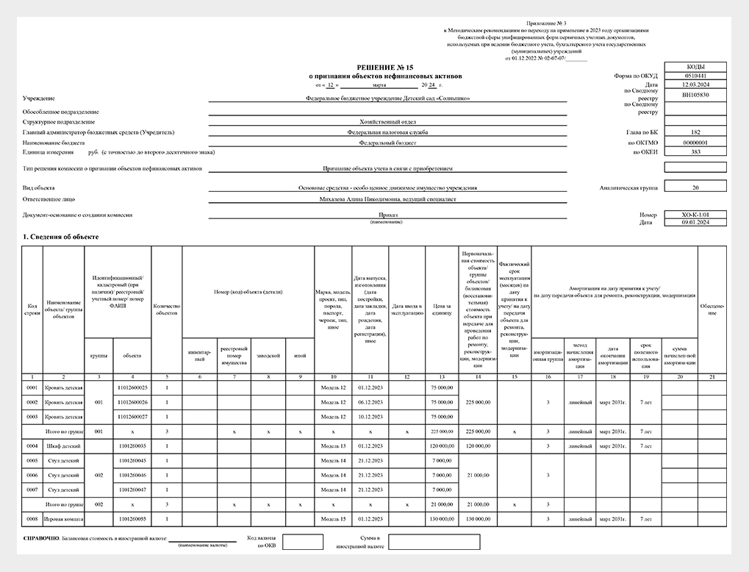
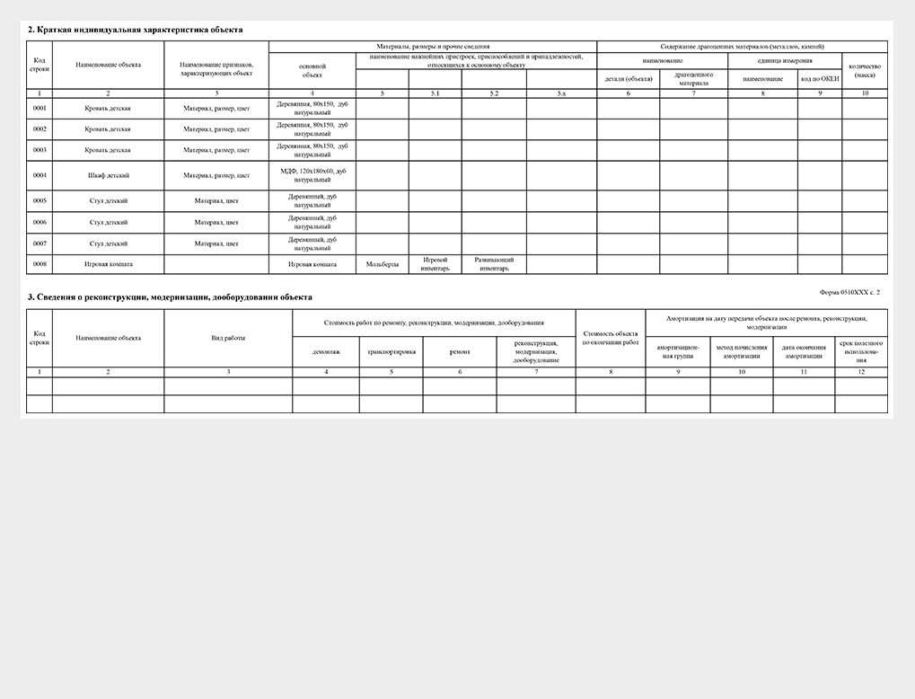
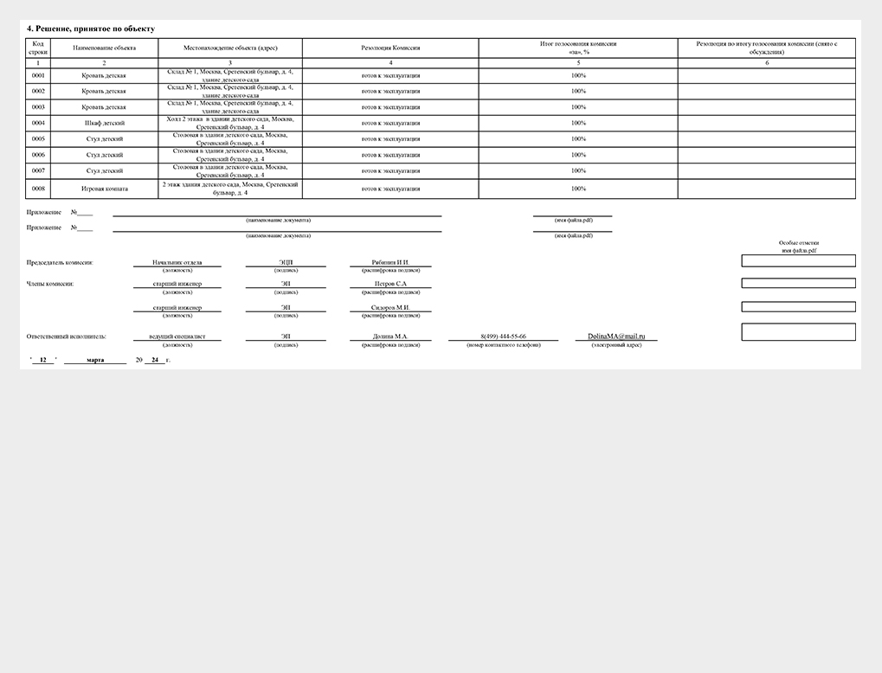

На основании какой первички отражать основные средства в 2024 году

